重庆工程学院
大学生创新创业训练计划
项目申报书

项目名称： | 智达-引领就业新时代
项目类型： | R创新训练 £创业训练 □创业实践
项目负责人： | 付洋
指导教师： | 周勇
所在学院： | 大数据与人工智能学院

重庆工程学院 制

填 写 须 知

一、项目分类说明：
1.创新训练项目：本科生个人或团队在导师指导下，自主完成创新性研究项目设计、研究项目实施、研究报告撰写、成果（学术）交流等工作。
2.创业训练项目：本科生团队在导师指导下，完成商业计划书编制、可行性研究、企业模拟运行、创业报告撰写等工作。
3.创业实践项目：学生团队在学校导师和企业导师共同指导下，基于前期创新创业训练项目的成果，开发具有市场前景的创新性产品或者服务，开展创业实践活动。
二、申报书请按顺序逐项填写，填写内容必须实事求是，表达明确严谨。空缺项要填“无”。
三、申请参加大学生创新创业训练计划项目团队的人数（含项目负责人）为3~5人。
四、需签字部分由相关人员以黑色钢笔或签字笔签名。均用A4纸双面打印，于左侧装订成册。

项目名称 |  | 智达-引领就业新时代
起止时间 |  | 2022年 6 月 — 2024年 6 月
负责人 | 姓名 | 年级 | 学院 | 学号 | 联系电话 | E-mail
负责人 | 付洋 | 2020 | 大数据与人工智能学院 | 209030234 | 19122486487 | fuyang854771076@gmail.com
项目组成员 | 伍鹏 | 2019 | 大数据与人工智能学院 | 189030225 | 18580129835 | 1959475160@qq.com
项目组成员 | 郑慧宇 | 2020 | 大数据与人工智能学院 | 209030201 | 15079549348 | 2940732770@qq.com
项目组成员 | 付文婷 | 2019 | 大数据与人工智能学院 | 199030239 | 13272526640 | 1692827149@qq.com
项目组成员 | 陈倩 | 2019 | 大数据与人工智能学院 | 199030214 | 15507083857 | 1498622010@qq.com
指导教师 | 姓名 | 周勇 |  |  | 职务/职称 | 系主任/副教授
指导教师 | 所在部门 | 大数据与人工智能学院
指导教师 | 联系电话 | 18725868135 |  |  | E-mail | 405935098@qq.com
指导教师 | 姓名 | 陆万里 |  |  | 职务/职称 | 实验员
指导教师 | 所在部门 | 大数据与人工智能学院
指导教师 | 联系电话 | 15086886081 |  |  | E-mail | 1348939290@qq.com
一、项目简介（200字左右）

为响应十四五中就业优先战略，智达平台应运而生。智达是服务于在校大学生的就业推荐平台。就业推荐平台融合大数据采集技术、大数据开发技术、大数据算法等大数据企业主流技术，以离线数据仓库为核心实现用户画像和智能推荐。既服务于在校大学生的就业需要，也服务于专业调研需要，为在校大学生就业提供有效支撑。

二、申请理由
2.1 项目团队
周勇，本科，毕业于重庆邮电大学软件工程专业，2017年入职重庆工程学院，大数据系主任。主要从事数据采集、数据分析与挖掘等方向研究，参加重庆科委创新平台、食品药品安全电子监管平台等工程项目。公开出版“数据采集与处理”教材1部，公开发表多篇教科研论文，其中核刊论文2篇。多次指导学生获奖，荣获多项省部级国家级大奖。
陆万里，本科，毕业于重庆工程学院，智能科学与技术专业，2021年入职重庆工程学院。现任重庆工程学院大数据与人工智能学院实验员。主要从事数据分析与挖掘、深度学习和图像处理等方向研究。软著3项，公开发表论文1篇。
2.2 项目目标
学以致用，使用大数据平台技术构建专属于在校大学生的就业推荐服务平台。
2.3 前期准备
（1）调研准备：团队成员通过互联网、图书馆、知网数据库等途径收集重庆本科就业资料，将资料进行整合分析，提取出其中的关键重要信息并将其整合成为一份初步的调研问卷。
（2）政策了解：详细了解重庆对于就业相关政策，收集有关政策文件，分析了就业的政策背景。
（3）技术准备：团队成员利用专业知识以及知网数据库了解相关算法知识。
2.4 项目资源
（1）重庆工程学院大数据研究所

（2）重庆工程学院联合南京云创大数据科技有限公司，建设完成大数据人工智能实验平台，配置相应的高端硬件设备和软件系统，能够进行构建大数据平台环境、模型算法的实验。

三、项目方案（计划、技术路线、人员分工等）
3.1 项目计划：
按照生产企业项目管理、开发流程开展创新训练项目。项目包括技术预言、需求分析、系统设计、系统实现（爬虫程序开发、推荐算法实现、web功能实现）、测试等阶段。
第一阶段：技术预研，2022.06-2022.08
前期准备主要包括项目技术可行性分析、项目应用背景及对项目国内外发展现状的调研。开发算法初步模型，解决项目高风险技术问题。
第二阶段：需求分析，2022.09-2022.10
确定项目的需求边界，输出用户需求规格说明书。
第三阶段：系统设计，2022.11-2022.12
基于需求分析完成离线数据仓库平台搭建以及数据仓库设计。
第四阶段：爬虫程序开发，2023.01-2023.04
使用Scrapy框架编写增量式分布式网络爬虫，爬取51job、智联招聘等主流招聘网站的招聘信息，并实现爬虫部署。
第五阶段：推荐算法实现，2023.05-2023.09
对比分析多种推荐算法模型，进行调优、调参以及模型评价。基于大数据平台开发API接口。
第六阶段：Web功能实现，2023.10-2024.03
开发Web软件功能。包括用户管理模块、招聘信息展示模块、智能推荐模块、爬虫管理模块以及后台管理模块。
第七阶段：测试总结，2024.04-2024.06
测试项目功能，发表论文、申请软件著作权以及研究报告。
3.2 技术路线
选择Python语言，基于Django框架MTV模型设计开发。主要实现招聘信息展示、智能推荐、用户管理、数据采集、后台管理等模块。数据仓库基于Hadoop平台构建离线数仓。架构图如下图所示。
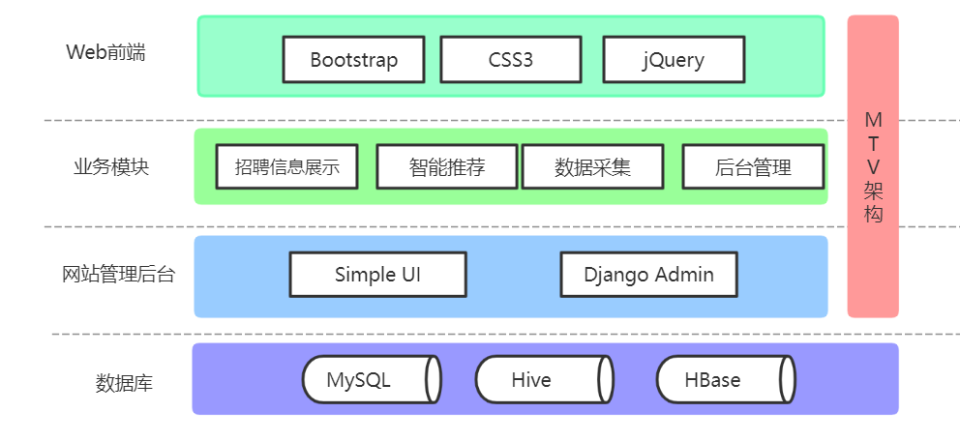
3.3 人员分工
周勇：确定项目需求、项目管理、系统设计、编写研究报告以及论文；
谭舸：架构设计、关键技术预研、编写研究报告以及论文；
陆万里：推荐算法设计以及调优、编写研究报告以及论文。
付洋、郑慧宇：WEB功能开发、爬虫设计与实现。
郑慧宇、付文婷、陈倩：推荐算法实现。

四、项目特色与创新点
本系统以大数据平台为基础，融合大数据采集技术、大数据开发技术、大数据算法等大数据企业主流技术，以离线数据仓库为核心实现用户画像和智能推荐。既服务于在校大学生的就业需要，也服务于专业调研需要。项目创新主要为技术创新。
（1）对于专业性人才构建了学生实习行为画像以及就业能力需求两个画像。算法模型应用有效处理了不同指标之间的关联关系，弥补了传统推荐算法中职位推荐范围局限、无法融合求职者本身的属性特征、挖掘潜在职业可能性的问题。因而具有很强的可操作性以及实用性。
（2）交叉融合，系统使用了计算机科学、数学、统计学等多学科技术，对接生产企业实际需要。
五、项目进度计划
1、技术预研，2022.06-2022.08
2、需求分析，2022.09-2022.10
3、系统设计，2022.11-2022.12
4、爬虫程序开发，2023.01-2023.04
5、推荐算法实现，2023.05-2023.09
6、Web功能实现，2023.10-2024.03
7、总结结项，2024.04-2024.06

六、项目经费使用计划
经费预算
序号 | 科目 | 金额（单位：元）
1 | 市场调研费 | 600
2 | 资料打印费 | 500
3 | 论文出版 | 1500
4 | 团队管理费 | 800
5 | 软件著作权 | 600
合计 |  | 4000

七、项目完成预期成果
- 公开发表与项目相关的1篇学术论文
- 申请软件著作权1项。
- 项目源代码1份。
- 研究报告1份。

八、指导教师意见

签字：

年 月 日
九、二级学院意见

学院（盖章）： 负责人签字：
年 月 日
十、学校意见

主管部门（盖章）： 负责人签字：

年 月 日

